Лекция для родителей

«Мультфильмы в жизни ребенка»

Цель: познакомить родителей с условиями благоприятного психического развития ребенка, формирование потребности в психологических знаниях, желания использовать их для развития личности ребенка.
Содержание.
1.Вступление.
2.Основная часть
- сравнительный анализ мультфильмов
- обсуждение проблемы и обмен мнениями
3 .Заключение
Вступление.
Детство любого современного ребёнка просто нельзя представить без ежедневного просмотра различных мультипликационных сериалов и мультфильмов. За этим приятным времяпровождением перед экранами телевизоров и мониторами компьютеров наши дорогие дети очень часто проводят больше своего времени, чем нам, родителям, хотелось бы.
Мы, довольно мало знаем о том, как мультфильмы влияют на формирование личности ребёнка, какие мультфильмы полезны, а какие – вредны для детей, и о том, как они воспитывают.
- Сегодня мы предлагаем вашему вниманию материал, на тему «Мультфильмы в жизни детей».
Свою первую жизненную информацию, своё первое восприятие окружающего их мира, наши дети строят на том, что они видят, на тех мультфильмах и мультипликационных сериалах, которые они смотрят. Их первые герои родом оттуда – из мультфильмов. Девочки хотят быть похожими на сказочных принцесс, мальчики – на воинственных роботов или людей-пауков.
Всё реже наши дети проводят свои свободные вечера за чтением книг. Их больше привлекает экран телевизора с любимым мультяшным героем. Кто-то, возможно, скажет, что в том, что наши дети меньше читают и больше своего времени проводят перед телевизорами - виноваты их родителей. Если быть объективным, то пятьдесят процентов истины и правды в этом суровом утверждение всё-таки есть. Конечно, проще посадить своего ребёнка перед телевизором, включить ему запись мультфильма, чем всё-таки найти немного времени в своем родительском плотном насыщенном графике, присесть рядом со своим ребёнком и почитать ему книжку сказок. Наблюдается грустная тенденция — современные дети без лишних переживаний соглашаются на вариант просмотра любимого мультфильма, чем на общение с родителями.

Основная часть.

Жизненный прогресс стремительно идёт вперёд, развиваются новые технологии, каждый день становится каким-нибудь прорывом в области науке, всеобщая и тотальная компьютеризация вокруг, в этом стремительном активном движение вверх и вперёд (это наше субъективное мнение) мы, почему-то, что-то теряем, а что-то из нашей жизни просто становится историей.
Не секрет тот факт, что мы, увы, а может быть и к лучшему, не можем сделать мир другим, но мы, однако, можем, хотя бы, постараться по другому на него взглянуть. Наши с вами дети всё равно будут проводить время за просмотром мультиков. И экран телевизора оказывает на них достаточно большое влияние. И нам, как родителям, необходимо хотя бы контролировать всё то, чем интересуется и что смотрит по вечерам ребёнок. Потому, что своё детское восприятие о мире вокруг, о действующих в нём законах, ребенок берёт именно оттуда — с экрана телевизора. Наши дети, доказано и медициной и психологией, ярче и сильнее впитывают и воспринимают всё то, что видят их глаза на экранах.
Мультфильм должен давать первый определённый старт и толчок для того, чтобы происходило дальнейшее эмоциональное и психологическое развитие у ребёнка.
Прошли времена Советского союза, когда всё, что мы видели на экранах, проходило строгую цензуру и критику. За содержание советских мультиков родителям можно было абсолютно не волноваться. Сегодняшняя ситуация абсолютно другая, не все современные мультфильмы добрые и светлые, не все они учат наших детей быть любящими и добрыми. Во многих современных мультфильмах наблюдается, как скрытая, так и явная пропаганда жестокости, агрессии и насилия. У детей формируется негативное восприятие ребёнком мира и закладывается неправильное отношение ребёнка к окружающим.
Иногда родители задаются вопросом «откуда в их ребёнке могла появиться ложь, агрессивность, злобность и лень?» Ответ родителям нужно искать в том, что их дети смотрели и смотрят.
Герои многих мультфильмов обладают бессмертием и неуязвимостью. Они не боятся ни высоты, ни глубины, ни огня, ни воды, ни жары, ни холода. А ведь это тоже может быть опасным для детского наивного восприятия мира. Ребёнка необходимо обучать элементарным правилам собственной безопасности, он должен знать, что если где-то высоко – то оттуда можно и упасть, если где-то горячо – то вполне можно и обжечься. На детском и доступном уровне ребёнку необходимо объяснить, что выдуманный мультяшный мир это всего лишь мир мультфильмов, там нет ни натуральных чувств и настоящей и реальной боли. Но вот в нашем реальном мире всё это присутствует…
Наш ребёнок - очень наивное и очень сложное настоящее чудо, и если ему не объяснять, что наш реальный мир совсем другой, он однажды может вообразить себя летающим Питером Пеном и попробовать полететь из своего окна… О возможных последствиях такого полёта страшно думать. Просмотр мультипликационных фильмов для детей – это как своеобразная бочка с мёдом, в которой имеется и своя ложка с дёгтем. Но уменьшить вредное и негативное влияние и воздействие на ребёнка от просмотра мультфильмов вполне реально и возможно, если всё-таки родители будут находить время для контроля того, что смотрит на экранах их ребёнок, сколько времени он проводит у экрана, какие выводы рождаются в его голове от просмотра любимых мультфильмов.

Что несут в себе популярные современные мультфильмы?
Когда дети смотрят мультфильмы, они идентифицируют себя с его героями. Это очень важный этап в развитии самосознания ребенка дошкольного возраста, познания своей внутренней жизни.
При сопереживании герою в мультфильмах у ребенка рождаются новые чувства: сострадание, уверенность. Желание быть добрым, мужественным. Через идентификацию с любимыми героями ребенок может позитивно научиться воспринимать себя, сможет справиться со своими страхами и трудностями. Кроме того, мультфильмы могут развивать интересы ребенка, его увлечения. События в мультфильмах повышают осведомленность ребенка, формируют его взгляды на жизнь, развивают его мышление и воображение. Мультфильмы могут стать помощниками в развитии творческого потенциала личности, совершенствования навыков общения и социализации.
Однако не всегда мультфильмы оказывают положительное воздействие на ребенка. В последнее время специалисты отмечают у детей такие серьезные проблемы, как:
- мультипликационная аддикция (состояние сознания человека, характеризующееся привязанностью к определённой деятельности), когда ребенка невозможно «оторвать» от мультфильмов, и он готов смотреть их целыми днями. Это действительно опасное явление, которое парализует волю ребенка и отрывает его от многих других развивающих видов деятельности – игры, рисования, конструирования и т.п.;
- мультипликационная агрессия, когда после просмотра мультфильма родители и специалисты отмечают резкое увеличение эпизодов агрессивного поведения детей. Мультфильм становится источником жестоких, агрессивных форм поведения и задает модель объективного отношения к другому;
- мультипликационное опустошение, когда после длительного просмотра в поведении ребенка отмечается апатия, депрессия, снижение общего тонуса и т.п.
Таким образом, мультфильмы для детей, с одной стороны, имеют большой развивающий потенциал, а с другой – могут содержать в себе «подводные камни», представляющие опасность для психологического здоровья и развития детей. Характер влияния мультфильма на ребенка зависит от качества мультфильма и от его соответствия возрасту ребенка.
Когда мы проводим анализ мультфильмов, то одной из центральных задач являлось определение целевой аудитории и возрастного диапазона будущих зрителей. Для себя мы выделили следующие содержательные критерии анализа мультфильма:
1. Герой. Для ребенка дошкольного возраста именно герой является наиболее значимой фигурой. Ребенок – дошкольник может еще не понять или даже забыть сам сюжет, но если ему понравился персонаж, то мультфильм становится любимым, и ему гарантированы многочисленные просмотры. По отношению к герою разворачиваются сложные процессы идентификации, которые оказывают мощное влияние на формирование личностных качеств ребенка.
Анализ персонажа включает:
- Описание его внешности;
- Описание действий, реплик, поступков, мотивов;
- Отношения с другими персонажами.
2. Сюжет. Данный критерий позволяет качественно оценить содержание мультфильма. Здесь необходимо обратить внимание на последовательность событий, происходящих на экране (завязка, развитие действий, кульминация, развязка). Дошкольники, особенно младшие, редко могут удерживать линию развития сюжета целиком, поэтому мы предлагаем анализировать микросюжеты, и их содержание соотносить с возможностью понимания их ребенком.
Качественная оценка может быть ответом на вопросы об эмоциональном состоянии детей после просмотра, содержании их игр и ролевых диалогов.
3. Ключевые моменты. Под ключевыми моментами подразумевается кульминация сюжета. Для ребенка они имеют большое значение. Их можно обозначить как ключевые личностные переживания.
4. Длительность. Продолжительность мультфильма является одним из важных критериев для определения возрастной аудитории зрителей. Нормативы ВОЗ рекомендуют воздержаться от экранного просмотра детям до 3 лет. Рекомендованное время просмотра для детей от трех до семи лет составляет 20-30 минут в день. А ведь именно большинство классических отечественных мультфильмов имеют продолжительность от 5 до 20 минут, в то время как многие современные мультфильмы являются либо полнометражными, либо многосерийными. Оказывается, формат, наиболее приемлемый для детей дошкольного возраста, оказался нерентабельным для производителей.

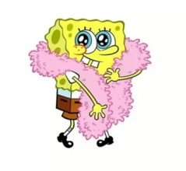
Мультипликационный фильм «Губка Боб – Квадратные штаны».
Очень популярный американский мультсериал среди детской аудитории. На вопрос «Нравится ли тебе этот мультик» 90 % детей нашего детского сада ответили, что «да». А ведь этот мультфильм ориентирован на детскую аудиторию только с 12 лет! Показ данного мультфильма запрещен в большинстве стран мира из-за пропаганды гомосексуализма. Только в России, оказывается, показывают этот мультфильм с 2003 года. Другие страны отказались покупать его для просмотра. Совсем недавно только его приобрели несколько стран (Канада, Украина, Великобритания, Ирландия, Австралия).
Несмотря на наивысшую популярность мультфильма, Губка Боб не раз подвергался разнообразной отрицательной критике. Не так давно произошла громкая история, связанная с критикой мультфильма. Группа ученых Университета штата Верджиния провела исследование влияния мультфильма на детей и сделала неутешительные выводы, что он отрицательно влияет на их мыслительные способности. Мультик ставит под угрозу способность детей получать образование и воспринимать информацию из окружающего мира.
Специалисты отмечают, что в мультфильме заложены такие качества, как: жадность, зависть, лень, гордыня, гнев, обжорство и блуд. Даже в комментариях к первому диску, на котором был записан первый сезон мультика, было написано, что герои мультфильма являются символами семи смертных грехов.
Некоторые выдержки из нашего анализа мультфильма:
Как выглядит герой? Спанч Боб – морская губка квадратной формы, больше напоминающая губку для мытья посуды. Ярко – желтого цвета с непропорциональными формами: большая голова и маленькое туловище. Яркий желтый цвет – приём приковывания внимания детей яркими красками. Его друг, Патрик, морская звезда, ходит практически всегда в семейных трусах, без обуви, он жирный и очень ленивый. Иногда переодевается в девочку (надевает юбку, бюстгальтер, парик), становится полуголой толстой подружкой Губки Боба Патрицией. Патрик – лентяй, не любит работать, большую часть времени смотрит телевизор, спит или играет.
Прислушаемся к речи героев. При общении друг с другом герои мультика очень часто повышают голос, истерически орут друг на друга. В диалогах то и дело встречаются неправильные образцы речи для детей: «мне плевать», «что за ужасная вонь», «вы придурки», «вы идиоты» и т.д.
Действия героев мультфильма - плохой пример для детей: герои пукают, рыгают, нюхают подмышки, кушают на полу, ползая на коленках. У них часто рот грязный от еды, что говорит об отсутствии культуры приема пищи. Иногда герои раздеваются догола и показывают попу.
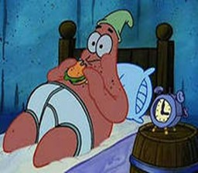
Семейные отношения в мультфильме: Губка Боб живет в домике – ананасе без родителей, его друг Патрик тоже живет один под камнем – его выгнали из семьи. У планктона Шелдона – горячо любимая жена – компьютер Карен. У него есть родственники, но планктон их стесняется, т.к. они не образованы. Дочь Мистера Крабса всегда пытается раскрутить своего папу на деньги.
Дружба. В мультфильме показан плохой пример дружбы: герои постоянно ругаются, издеваются друг над другом, применяют оружие друг против друга.
В мультфильме прослеживается жестокость и агрессия. Например, повар ресторана говорит про мясо: я бы этим и попу не вытер – и бьет мясом друга.
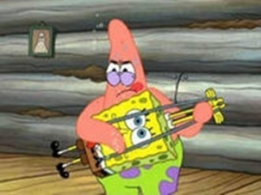
Часто в мультфильме говорят про деньги и прибыль. Герой хвастается: «Родители дают мне деньги и не следят, как я их трачу».
А чем питаются герои мультика? Ну, конечно же фастфудом и колой.
Можно еще долго анализировать мультфильм про Губку Боба, но мы уже видим, что возрастная адресность этого мультика далеко не для детей дошкольного возраста.
Мультфильм очень весёлый, но только не для наших дошкольников. Давайте задумаемся, что хорошего возьмет для себя ребенок, посмотрев этот мультфильм. Нам, педагогам, необходимо быть компетентными в выборе мультиков для детей соответственно возрасту. Мы считаем так же важным проводить работу с родителями по вопросу просмотра телевизора детьми.

Мультипликационный фильм «Шрек»
Но на детского ли зрителя ориентирован этот мультфильм?! Давайте разберёмся…
Главные герои мультфильма «Шрек»:
Шрек – орк. Выглядит пугающе, но на самом деле добр. Одиночка, живёт на болоте. Бывает груб и невоспитан.
Осёл – болтливый, шустрый, беспечный. Везде суёт свой нос.
Фиона – обаятельная, добрая. В то же время сильна, умеет лихо драться, может быть жестокой.
Главного героя ребенок идентифицирует как доброго и хорошего, потому что его к этому приучили, ребенок знает, что добрым и хорошим надо подражать. И что происходит в мультфильме? В доброжелательные образы главных героев вкладываются далеко не положительные качества, которые незаметно входят в душу ребёнка и начинают ею управлять! И происходит это весело и задорно, и, действительно, незаметно для нас, родителей.
В 2009 году в передаче «Московская неделя с Андреем Леоновым» вышел в свет сюжет «О влиянии западных мультфильмов на сознание детей». Тогда «Шрек» и другие американские мультпродукты были особенно популярны и среди детей, и среди взрослых. Наблюдая за детьми можно было зачастую отследить, что именно они смотрели накануне. Но тревогу у наших педагогов стала вызывать убежденность некоторых детей в том, что «все так делают», когда, например, они во время еды громко отрыгивали воздух, настойчиво требовали внимания взрослого уже беседующего с другим человеком, использовали грубые слова в общении… И, вроде, ничего страшного в этих «мелочах» нет. Однако, именно эта убежденность, что мир такой, каким ребенок часто и подолгу видит с экрана, оказалась для нас тем звоночком, который родил вопрос к родителям: «Какие мультфильмы Вы показываете своему малышу?». И сюжет Андрея Леонова оказался для нас тогда большой помощью в разговоре с родителями о влиянии мультфильмов на детей.
Проводя наш анализ «Шрека» мы во многом опирались именно на эту передачу. Итак…
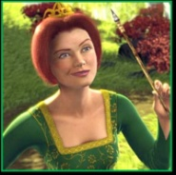
«Ребёнок почти всю информацию воспринимает в виде образов. Из этих образов как из кубиков ребенок строит свою модель мира. Самым главным кубиком в этой картине является образ женщины, девушки, девочки. Глядя на облик героинь, девочки впитывают стереотипы будущего сексуального поведения, а у мальчиков формируется матрица, которая будет бессознательно стремиться при выборе спутницы жизни – матери своих будущих детей. Речь идёт не столько о внешности, сколько о внутренних, душевных качествах, отражением которых является внешность и образ действия мультяшных героинь. По исследованиям психологов героини большинства американских мультфильмов сконструированы таким образом, что систематический просмотр ведёт к угасанию функции рода. Образ женщины лишается романтики путём наделения его взрослым реализмом, физиологичностью и жестокостью. Попутно девальвируются и высмеиваются традиционные женские качества, которые прославляют наши старые добрые, отечественные мультики: целомудрие, робость, застенчивость, бескорыстие, скромность и материнство как таковое. Обратимся к героиням отечественных мультиков, они не претендуют на реалистичность, они условны и воздушны. Их женские атрибуты внешне лишь обозначены. Женственность выражена скорей через духовные качества. Их американские антиподы напротив очень реалистичны. Физиологичны и обладают прекрасно развитыми формами взрослых женщин, которые умеют этими формами пользоваться. Поведение американских мультипликационных героинь нецеломудренное. Проявляя симпатию к противоположному полу, они не кокетничают, не стесняются, не опускают глаза в пол, это матёрые женщины, известного поведения, которые манерно и вульгарно конкретно соблазняют и лицо героини в этот момент не зеркало души, как положено, а функциональная часть тела. Стоит помнить о том, что манеру поведения героини дети копируют автоматически.
Принцесса Фиона - романтическая героиня, та самая, которой ребёнок изначально сочувствует, наделяется атрибутами гнева и жестокости.
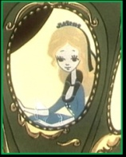
Можно ли представить себе Настеньку из «Аленького цветочка» с выражением злобы или ярости на лице, может ли она вообще скалить зубы и быть агрессивной? Можно ли представить себе Царевну-лягушку, которая дерется как мужик, а вот Фиона из «Шрека» может, и делает это не просто привычно, а жестоко и со вкусом. Омужествление женщины в американских мультфильмах для детей приводит к смешению роли полов в жизни (гендерной дезориентации), что при определенных условиях в будущем может вызвать сексуальную дезориентацию молодых людей.
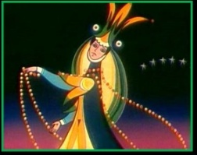
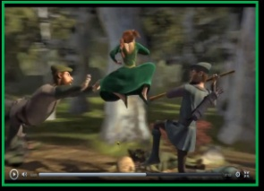
В одном из эпизодов «Шрека» очаровательная принцесса Фиона утром встречает маленькую птичку. Птичка ей доверяет, поёт. Фиона тоже запела вместе с ней, а затем…
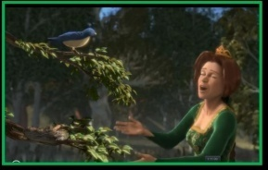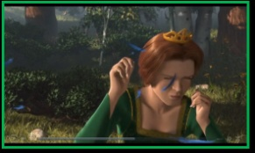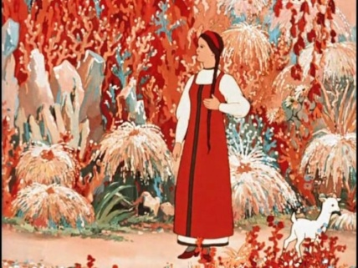
Вы видели, как смеются при этом дети во время просмотра, значит Вы были свидетелем того, как на наших глазах чужие люди изменяют психику наших детей. Это не просто сцена красивого убийства, это девальвация смерти (убийство ради развлечения), этот эпизод перечеркивает всю систему детских представлений о мире. Главная героиня наших сказок не может быть вероломна и жестока, не может убивать! Помните, как Настенька из «Аленького цветочка» поёт вместе с маленькой птичкой соловушкой – российским символом романтики и любви, а что с соловушкой и его потомством делает Фиона? …
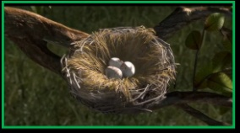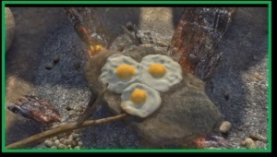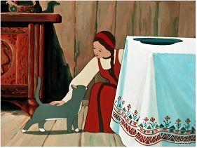
После этого убийство ради развлечения двух рептилий: лягушки и змейки кажутся невинными…
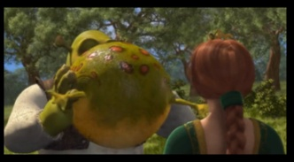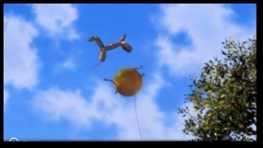
В наших мультиках самая большая эротика это сомкнутые руки героев. Поцелуй сокровенен, его физическая сторона скрыта от глаз маленького зрителя, поцелуй лишь обозначен. Здесь всё на показ, как у взрослых: губы открыты и похотливы.
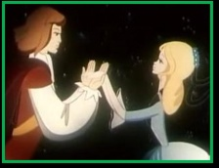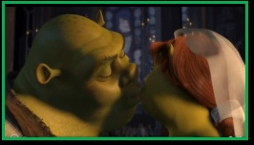
Прикасаться к женщине можно как угодно, как к обычно вещи: Шрек волочет свою подружку словно мешок, а потом заигрывает с ней так, как с приличными женщинами обычно не заигрывают, но это ей нравится.
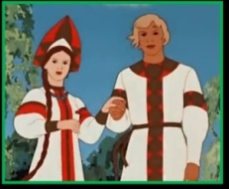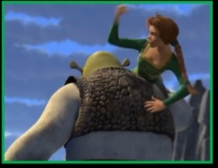
В наших мультиках героинь не волокут, не хватают за что попало, потому что это неженственно, нецеломудренно. Образ героя демонстрирует мальчикам то, как себя нужно вести с женщиной. И вновь психологи предупреждают - если ребенок впитает этот стереотип поведения, то это может исключить в дальнейшем между полами отношения любви, уважения и супружества, заменяя их стереотипом сексуального партнерства, которое не предполагает создание семьи и продолжение рода. По мнению ряда психологов взрослые стереотипы поведения, в частности эротику, в детских мультиках показывать нельзя, это раньше времени растормаживает в ребенке сферу влечений, ребенок к ним еще не готов, ни морально, ни физически, поэтому они не будут иметь нормального выхода и искалечат психику ребенка. В будущем это выльется в проблемы сексуального характера, трудности создания семьи и продолжением рода. Другими словами, эти вещи провоцируют в детях интерес, который должен еще долго и крепко спать».
Мы просмотрели первую часть мультипликационного фильма «Шрек» и записали речь главных героев. Выводом стало следующее - cловарный запас ребенка после просмотра этого мультфильма может существенно пополнится следующими словами и выражениями:
«Тварь», «Придурок», «Заткнись», «Скотина», «Сявки», «Пофигист», «Дурак», «Катись отсюда», «Живенькая штучка», «Заткни хлебало», «Я не готов к физической близости», «Умолкни и вали», «Да девочка, оседлай меня..»…
Есть повод задуматься!
Заключение.
Заканчивая нашу беседу про мультфильмы, давайте решим, как же с пользой смотреть мультфильмы?

Вот несколько советов, соблюдение которых позволит уменьшить вред от просмотра мультиков.
- Мультфильмы для просмотра должны отбираться родителями с учётом возрастных и индивидуальных особенностей ребёнка. Заграницей, например, на дисках с мультфильмом «Том и Джерри» написано «Для детей с 6 лет».
- Обязательно соблюдать правила просмотра: расстояние от экрана, освещение, время.
- Как ни заманчиво использовать освободившееся время для своих дел, лучше смотреть мультфильм вместе с детьми и сразу обсудить его.
- Мультфильмы должны стать толчком для новых интересных занятий: прочтения книги, игры, рисования, лепки, пения.
- Всё-таки приоритетнее в воспитании пример родителей, поэтому чтобы ваш ребёнок не копировал Карабаса, нужно, чтобы ваше поведение не напоминало поведение этого героя.
Совместный детско-родительский просмотр мультфильма объединит вас с ребёнком, сделает и ближе и немного роднее. Не секрет, что с помощью мультфильма можно попытаться подобрать ключик к своему ребёнку и найти к нему психологический подход. Правильный мультфильм может мягко и незаметно подтолкнуть ребёнка к процессу саморазвития, устранения своих детских первых недостатков, большей самостоятельности, искреннему трудолюбию. Ну, а если попросить своего ребёнка пересказать увиденный мультфильм, то это также будет небольшой урок и тренировка связной разговорной речи и памяти, у ребёнка увеличиться словарный багаж, он будет ему учиться чётко и осмысленно выражать свои детские мысли и чувства. А если вы попросите ребёнка попытаться продолжить сюжет мультфильма - это будет ненавязчивый урок логического мышления и фантазии.
В связи с этим, я предлагаю следующие рекомендации по выбору мультфильмов:
Мультфильмы должны:
- Учить любить животных. Героями мультфильмов часто бывают животные.
- Учить дружить.
- Помогать изучать окружающий мир
- Учить выполнять свои обязанности. Поэтому герои должны примером показывать, как нужно выполнять те или иные действия.
- Отказаться от просмотра мультипликационных сериалов. У мультфильма должен быть сюжет, желательно на основе взаимодействия коллектива.
- Смотреть мультфильмы не более 2-х часов в неделю.
- Пересказывать маме и папе содержание мультфильма.
Рекомендации для родителей детей 3 – 6 лет:
- Помните, что дети всегда предпочитают телевизору общение с Вами и с другими детьми. Это одна из основных потребностей ребенка!
- Регулируйте частоту просмотров. Хороший мультфильм должен быть праздником.
- Перед тем, как показывать новый мультипликационный фильм ребенку следует заранее посмотреть его самим. Особенно это относится к мультновинкам.
- Выбирайте для просмотра мультфильмы длительностью до 20 минут, с детским сюжетом (понятным для ребенка), приятным музыкальным сопровождением, небыстрым темпом.
- Важно обращать внимание на речь героев. Поведение положительных героев так же должно соответствовать социальным нормам поведения.
- При просмотре лучше быть вместе с ребенком, обсудить с ним речь, поступки и чувства героев. Особенно, если это незапланированная ситуация (например, в гостях), и соответствие мультфильма детскому возрасту у Вас вызывает сомнения.
- Задайте себе вопрос: «Для чего я включаю ребенку этот мультфильм и какую цену я готов за это заплатить?»
- Для самостоятельной занятости ребенка альтернативой мультфильмам может быть слушание аудиокниг и сказок и одновременное рисование, лепка. При этом важно быть осторожными с онлайн сказками из интернета, которые так же могут оказаться с сомнительным содержанием.
- Объясняйте людям, участвующим в воспитании ребенка (бабушкам, дедушкам, няням, старшим детям), свою позицию в отношении мультфильмов, договаривайтесь с ними о единых требованиях в решении возникающих вопросов.
- Повышайте уровень уверенности ребенка в себе через создание ситуаций успешности в различных видах деятельности, поддерживайте его познавательную активность.
«Черный список» мультфильмов: «Губка Боб», «Симпсоны», «Шрек», Покемоны», «Ронал - варвар», «Футурама», «Бивис и Баттхед», «Южный парк», «Счастливые лесные друзья», «Франкенвини», «Карролина в стране кошмаров», «Нидзяго», «Трансформеры», «Бен тен», японские «Анимэ», «Дорога на Эльдорадо».
«Нежелательные мультфильмы» (мультфильмы, которые детям 3 – 6 лет показывать нежелательно, но если Вы их все же решили посмотреть, то только вместе с ребенком, комментируя и обсуждая поступки, речь и чувства героев, и разделив время просмотра на части в случае, когда оно превышает допустимые нормы).
«Маша и медведь», «Том и Джерри», «Черепашки ниндзя», «Три богатыря….», «Мадагаскар», «Ледниковый период», «Человек – паук»

Список литературы.
1. Абраменкова В, Богатырева А. Дети и телевизионный экран. // Восп. шк.- 2006. - №6. - С.28 -31.
2. Алаева М.А, Медведева И.Я. Лучшие родительские собрания в началь ной школе: 3-4 классы. / М.А. Алаева. // Родительское собрание. - 2007.
-№11.-С132-140.
3. Аромаштам М. Дети смотрят мультфильмы: психолого-педагогические заметки. Практика «производства мультфильмов в детском саду. / М. Аромаштам. -М.: Чистые пруды. - 2006. - 32 с.
4. Глушкова Е. Телевидение и здоровье детей. // Дошк. восп. - 1989. - №4. -С. 88-91.
5. Гришеева Н.П. Социально-психологические аспекты влияния телевидения на дошкольника. // Нач. шк. Плюс до и после. - 2001. - №8. -С.75.
6. Гундарева И. О последствиях восприятия телевизионной информации.
// Восп. шк. - 2005. - №9. - С.45-54.
7. Эстетическое воспитание и развитие детей дошкольного возраста: учеб. пособие / Под ред. Е.А. Дубровской, С.А.Козловой. - М.: Академия, 2002. - 256 с.

